Principles and Applications of Digital Image Processing

HW05 Report

R11631026 黃廷睿

# Part 1

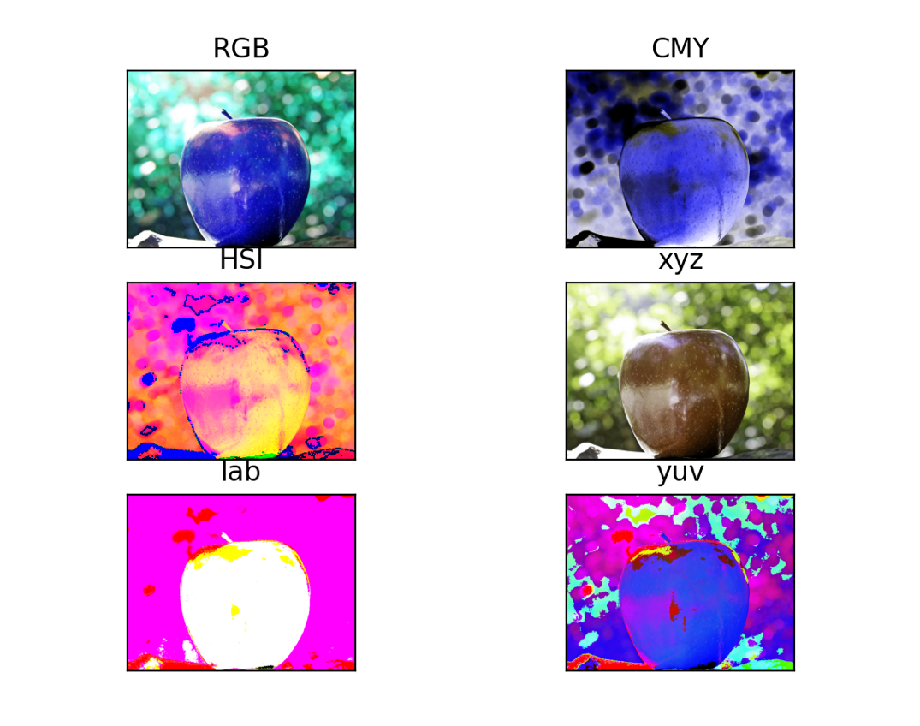

順利透過設計的算法將照片轉換成各種不同形式，

並且將其並排做顯示。

# Part 2

此題目前尚未完成。

# Paet 3

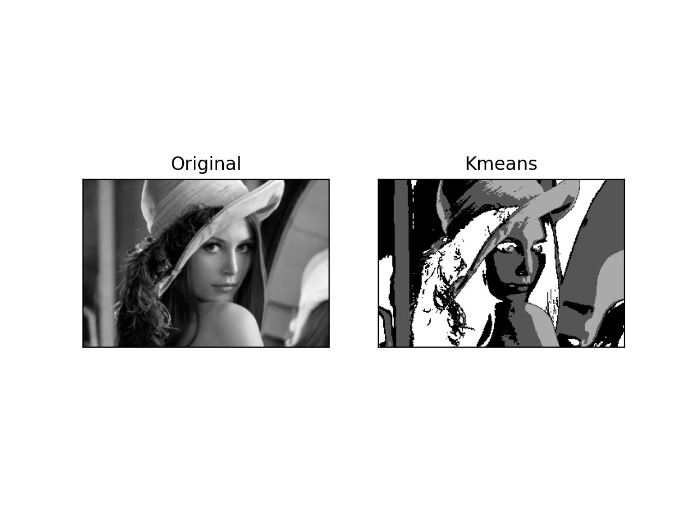

目前僅做到利用kmeans將目標照片進行分群，並且不同群集顯示相對應的顏色。